1. Колико писама постоји у нашем језику?
A. Једно
Б. Два
В. Три

2. ______ је знак за глас.

3. Реченице по значењу могу бити обавештајне, упитне, узвичне и __________.

4. Која слова латинице се састоје од два знака?
А. Џ
Б. С
В. К
Г. Љ

5. У нашем језику постоји ___ гласова.
А. 26
Б. 50
В. 30

6. Учитељ- означи исправно написану множину дате именице словима латинице:
А. Učiteli
Б. Učitelji
В. Ucitelji

7. Пекар меси хлеб и кифле- одричан облик дате реченице написан латиницом био би:
A. Pekar mesi hleb i kifle
Б. Pekar ne mesi hleb i kifle
В. Pekar ne meši hleb i kifle

8. Глумац- означи исправно написану множину дате именице словима латинице:
А. Glumci
Б. Glumi
В. Glumac

9. Како пишемо имена градова, села, река и планина?
А. Малим почетним словом
Б. Великим почетним словом

10. Bombonžija pravi bombone i ratluk- Да ли је наведена реченица исправно написана словима латинице?
А. Да
Б. Не

11. Напиши латиничним словима који предмет се налази на фотографији испод:
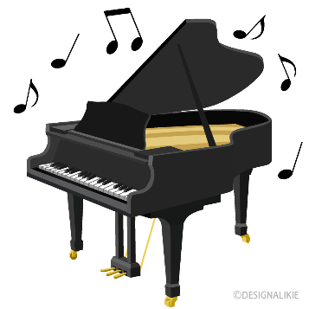
__________________________________________
12. Множина од речи 'лекар' је __________. (напиши латиницом)

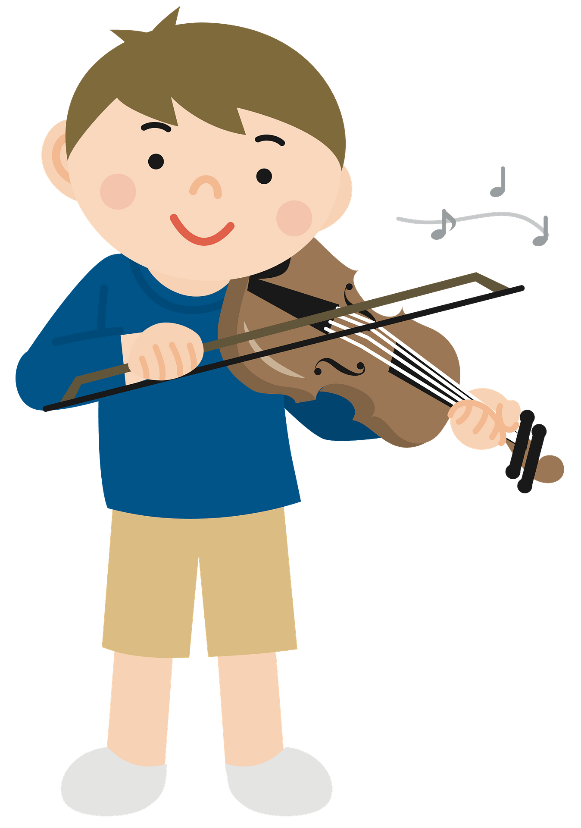
13. Дечак са фотографије испод свира _________. (напиши латиницом)

14. Ковач је исковао сабљу за витеза- одричан облик дате реченице написан латиницом био би:
А. Kovač je iskovao sablju za viteza
Б. Kovač nije iskovao sablju za viteza
В. Kovac je iskovao sablju za viteza

15. Множина од речи 'пијаниста' је __________. (напиши латиницом)

